Supplementary material
Table 1S. Pearson correlation coeficiente of nutritional aspects and qualitative and productive parameters of grapes under double pruning in the Brazilian high-altitude Cerrado, during the 2023 production cycle.
 | Ca⁺⁺ (veraison) | Ca⁺⁺ (harvest) | NO₃⁻(veraison) | NO₃⁻(harvest) | EC (veraison) | EC (harvest) | K⁺ (harvest) | Average berry mass | Total Acidity | pH | Brix | TPI | EEA | Ca⁺⁺ in grape | NO₃⁻ in grape | EC in grape | K⁺ in grape
Ca⁺⁺ (veraison) |  | 0,6786 | 0,68779 | 0,2844 | 0,77743 | 0,35863 | 0,49075 | 0,64858 | 0,85672 | 0,47725 | 0,5474 | 0,63166 | 0,41239 | 0,61513 | 0,59001 | 0,41336 | 0,04545
Ca⁺⁺ (harvest) | 0,19289 |  | 0,5547 | 0,085926 | 0,091494 | 0,99713 | 0,87975 | 0,057905 | 0,12517 | 0,35663 | 0,71232 | 0,0608 | 0,3022 | 0,25238 | 0,35819 | 0,0116 | 0,05254
NO₃⁻ (veraison) | -0,18717 | 0,27228 |  | 0,59089 | 0,058601 | 0,51443 | 0,16593 | 0,90438 | 0,61264 | 0,20611 | 0,13308 | 0,4395 | 0,26736 | 0,31215 | 0,10416 | 0,72007 | 0,79726
NO₃⁻ (harvest) | 0,47243 | 0,60256 | -0,24859 |  | 0,59052 | 0,91012 | 0,32192 | 0,48262 | 0,17432 | 0,11802 | 0,93912 | 0,46803 | 0,95094 | 0,70739 | 0,50832 | 0,46046 | 0,00914
EC (veraison) | 0,13226 | 0,68195 | 0,73734 | 0,24883 |  | 0,26069 | 0,10608 | 0,28025 | 0,40217 | 0,92007 | 0,25017 | 0,5324 | 0,39991 | 0,28281 | 0,19516 | 0,20783 | 0,52074
EC (harvest) | 0,41181 | 0,0014085 | 0,29924 | 0,044193 | 0,49323 |  | 0,1665 | 0,49175 | 0,79236 | 0,52925 | 0,45835 | 0,5967 | 0,46903 | 0,41116 | 0,94481 | 0,91834 | 0,2583
K⁺ (harvest) | -0,31543 | 0,059201 | 0,58694 | -0,37364 | 0,66083 | 0,50403 |  | 0,96694 | 0,39737 | 0,65839 | 0,31629 | 0,95882 | 0,53799 | 0,64092 | 0,6149 | 0,88322 | 0,57571
Average berry mass | 0,23882 | 0,69064 | -0,063833 | 0,29213 | 0,52925 | -0,28633 | -0,017635 |  | 0,077971 | 0,073 | 0,24632 | 0,03925 | 0,27482 | 0,76287 | 0,18566 | 0,01092 | 0,59579
Total Acidity | -0,095813 | -0,58811 | 0,2644 | -0,53242 | -0,42395 | -0,11167 | -0,34862 | -0,65493 |  | 0,01382 | 0,6091 | 0,06396 | 0,57624 | 0,81315 | 0,89074 | 0,31595 | 0,33821
pH | 0,36466 | 0,37745 | -0,60198 | 0,59717 | 0,053337 | -0,26293 | -0,18647 | 0,66322 | -0,81449 |  | 0,9019 | 0,07363 | 0,73529 | 0,87958 | 0,52857 | 0,47906 | 0,41276
Brix | 0,31184 | 0,15594 | 0,68516 | 0,032494 | 0,55771 | -0,30776 | -0,40751 | 0,46442 | 0,21501 | 0,05242 |  | 0,94895 | 0,05567 | 0,92687 | 0,10613 | 0,3366 | 0,67646
TPI | 0,25082 | 0,68508 | -0,39406 | 0,30149 | 0,32296 | -0,22231 | 0,021968 | 0,73131 | -0,67918 | 0,66215 | -0,02724 |  | 0,99643 | 0,6099 | 0,86061 | 0,07989 | 0,2753
EEA | 0,41568 | 0,41844 | 0,5413 | 0,026175 | 0,42579 | -0,30084 | -0,25757 | 0,44039 | 0,23446 | -0,1431 | 0,69505 | -0,0019 |  | 0,28899 | 0,07502 | 0,13446 | 0,83554
Ca⁺⁺ in grape | 0,26261 | 0,4592 | 0,50031 | 0,1587 | 0,52688 | -0,33916 | 0,19651 | 0,12786 | -0,10032 | 0,0644 | -0,03904 | 0,21455 | 0,4289 |  | 0,85551 | 0,82438 | 0,60426
NO₃⁻ in grape | 0,2807 | -0,37632 | -0,72343 | 0,27591 | -0,61355 | -0,02945 | -0,21162 | -0,52084 | -0,05841 | 0,26335 | -0,61296 | -0,0746 | -0,6598 | 0,07737 |  | 0,06896 | 0,67279
EC in grape | -0,4149 | -0,82554 | -0,18886 | -0,30639 | -0,60018 | -0,043606 | 0,062443 | -0,82916 | 0,40778 | -0,2944 | -0,39217 | -0,6518 | -0,5768 | -0,0942 | 0,6702 |  | 0,21606
K⁺ in grape | -0,82048 | -0,7014 | 0,136 | -0,83943 | -0,33167 | -0,45416 | 0,23477 | -0,22285 | 0,39097 | -0,3381 | 0,17617 | -0,44 | -0,0882 | -0,2179 | -0,1783 | 0,49154
*EC: electrical conductivity; YAN: yeast assimilable nitrogen; EEA: easily extractable anthocyanins; TPI: Total Polyphenol Index.

Table 2S. Pearson correlation coeficiente of nutritional aspects and qualitative and productive parameters of grapes under double pruning in the Brazilian high-altitude Cerrado, during the 2024 production cycle.
 | Ca⁺⁺ (veraison) | Ca⁺⁺ (harvest) | NO₃⁻ (veraison) | NO₃⁻ (harvest) | EC (veraison) | EC (harvest) | K⁺ (veraison) | K⁺ (harvest) | Total acidity | YAN | Brix | pH | K⁺ in grape | EEA | TPI | Clusters | Average productivity | Average cluster mass | Quantity of berries | Average berry mass
Ca⁺⁺ (veraison) |  | 0,94722 | 0,3646 | 0,11817 | 0,071138 | 0,025478 | 0,44279 | 0,30974 | 0,99812 | 0,3351 | 0,08784 | 0,5209 | 0,6252 | 0,7791 | 0,7809 | 0,082013 | 0,05242 | 0,000368 | 0,01237 | 0,41457
Ca⁺⁺ (harvest) | 0,025925 |  | 0,1247 | 0,30349 | 0,021842 | 0,38206 | 0,63474 | 0,95604 | 0,1523 | 0,3145 | 0,544 | 0,8318 | 0,5003 | 0,2573 | 0,3667 | 0,17145 | 0,30314 | 0,67036 | 0,09262 | 0,1065
NO₃⁻(veraison) | 0,32176 | -0,55033 |  | 0,002295 | 0,63834 | 0,84188 | 0,95565 | 0,7242 | 0,15198 | 0,0118 | 0,85194 | 0,5178 | 0,4253 | 0,5604 | 0,6294 | 0,81055 | 0,52504 | 0,75121 | 0,5717 | 0,19146
NO₃⁻ (harvest) | 0,52623 | -0,387 | 0,84104 |  | 0,73497 | 0,74241 | 0,93835 | 0,81972 | 0,48992 | 0,0036 | 0,50084 | 0,5557 | 0,4624 | 0,6588 | 0,5481 | 0,38729 | 0,19057 | 0,40001 | 0,97126 | 0,37774
EC (veraison) | -0,5924 | -0,74286 | 0,17017 | -0,123 |  | 0,010578 | 0,43194 | 0,62797 | 0,6503 | 0,8748 | 0,10719 | 0,5429 | 0,4873 | 0,7296 | 0,7372 | 0,003377 | 0,02456 | 0,058097 | 0,00648 | 0,97635
EC (harvest) | -0,69569 | -0,33245 | 0,072664 | -0,11944 | 0,76098 |  | 0,34396 | 0,93871 | 0,76201 | 0,7528 | 0,02774 | 0,5685 | 0,4932 | 0,4266 | 0,1481 | 0,010572 | 0,0031 | 0,001635 | 0,00184 | 0,44959
K⁺ (veraison) | -0,27449 | -0,18445 | -0,020281 | 0,028204 | 0,28079 | 0,33505 |  | 0,21698 | 0,82172 | 0,959 | 0,40661 | 0,4757 | 0,1727 | 0,3575 | 0,5773 | 0,5237 | 0,36627 | 0,45842 | 0,5383 | 0,34768
K⁺ (harvest) | 0,35801 | -0,02159 | 0,12816 | 0,082982 | -0,17537 | -0,02804 | 0,42821 |  | 0,91935 | 0,7207 | 0,49547 | 0,8396 | 0,6228 | 0,0254 | 0,1367 | 0,99391 | 0,68203 | 0,81248 | 0,90067 | 0,45182
Total acidity | 0,0008598 | -0,5189 | 0,48849 | 0,24785 | 0,16422 | -0,11012 | 0,082048 | 0,036917 |  | 0,0768 | 0,95785 | 0,8182 | 0,6621 | 0,1344 | 0,1478 | 0,56019 | 0,93622 | 0,29663 | 0,92831 | 0,0766
YAN | 0,34088 | -0,37894 | 0,7539 | 0,82106 | 0,057449 | -0,11448 | 0,018759 | -0,12983 | 0,58323 |  | 0,72102 | 0,2008 | 0,1771 | 0,3008 | 0,3751 | 0,93626 | 0,32923 | 0,2465 | 0,83873 | 0,42718
Brix | 0,56637 | 0,23429 | 0,068 | 0,24184 | -0,53991 | -0,68839 | 0,29582 | 0,24479 | -0,0193 | 0,1297 |  | 0,2827 | 0,0873 | 0,9322 | 0,4925 | 0,013957 | 0,02543 | 0,091983 | 0,04333 | 0,97124
pH | 0,23097 | -0,08304 | 0,23263 | 0,21243 | 0,21919 | 0,20577 | -0,25579 | 0,073729 | 0,08368 | 0,4421 | -0,3772 |  | 0,0004 | 0,4335 | 0,165 | 0,18903 | 0,6189 | 0,91053 | 0,92454 | 0,59237
K⁺ in grape | 0,17676 | -0,25941 | 0,28472 | 0,26328 | 0,24931 | 0,24604 | -0,46785 | -0,17799 | 0,1584 | 0,4636 | -0,5671 | 0,8991 |  | 0,9982 | 0,5516 | 0,17313 | 0,53602 | 0,9608 | 0,59966 | 0,81075
EEA | -0,10204 | -0,42249 | 0,20997 | 0,15999 | 0,12556 | -0,28391 | -0,32628 | -0,69607 | 0,5074 | 0,3643 | -0,031 | -0,28 | 0,0008 |  | 0,0001 | 0,78252 | 0,40727 | 0,25026 | 0,89706 | 0,00525
TPI | 0,10121 | -0,34265 | 0,17465 | 0,21645 | -0,12194 | -0,49251 | -0,20118 | -0,50481 | 0,49282 | 0,3151 | 0,24642 | -0,475 | -0,215 | 0,9289 |  | 0,34973 | 0,2095 | 0,13707 | 0,62237 | 0,008222
Clusters | 0,57505 | 0,49902 | 0,087267 | 0,30758 | -0,82396 | -0,76101 | -0,22944 | 0,0027845 | -0,2101 | 0,0292 | 0,74224 | -0,453 | -0,467 | 0,1004 | 0,3313 |  | 0,00046 | 0,10719 | 0,02893 | 0,75981
Average productivity | 0,62688 | 0,38726 | 0,22872 | 0,45121 | -0,69878 | -0,82791 | -0,3207 | -0,14859 | -0,0292 | 0,3448 | 0,69587 | -0,18 | -0,223 | 0,2954 | 0,4346 | 0,89542 |  | 0,017833 | 0,00828 | 0,65922
Average cluster mass | 0,94651 | 0,17964 | 0,13429 | 0,3468 | -0,69027 | -0,91122 | -0,30771 | -0,10069 | 0,42283 | 0,4643 | 0,63311 | 0,0478 | 0,0209 | 0,461 | 0,5737 | 0,61152 | 0,7971 |  | 0,01 | 0,33519
Quantity of berries | 0,82156 | 0,63217 | -0,23717 | 0,015332 | -0,85755 | -0,90761 | -0,25738 | 0,053077 | -0,0383 | 0,0864 | 0,72155 | -0,04 | -0,221 | 0,055 | 0,2073 | 0,75912 | 0,84488 | 0,83435 |  | 0,86261
Average berry mass | 0,33684 | -0,61245 | 0,51506 | 0,36233 | 0,012612 | -0,31348 | -0,38397 | -0,31202 | 0,65718 | 0,3283 | -0,0153 | -0,225 | 0,1016 | 0,8675 | 0,8453 | 0,12954 | 0,18599 | 0,39322 | -0,0735
*EC: electrical conductivity; YAN: yeast assimilable nitrogen; EEA: easily extractable anthocyanins; TPI: Total Polyphenol Index.

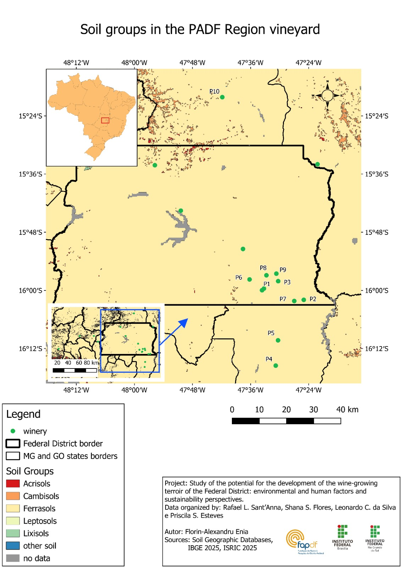
Figure 1S. Soil group map in the PADF region vineyard.

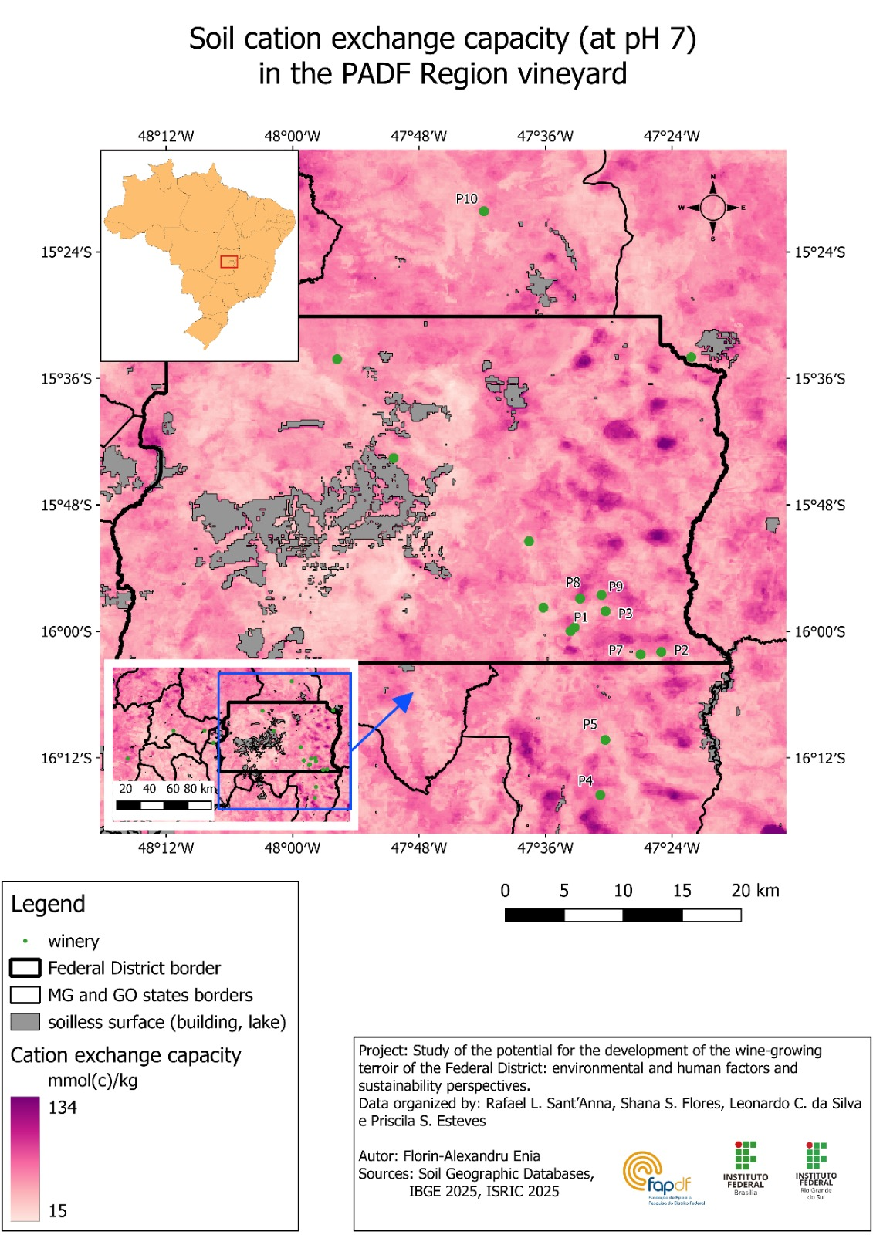
Figure 2S. Soil cation exchange capacity (at pH 7) map in the PADF region vineyard.

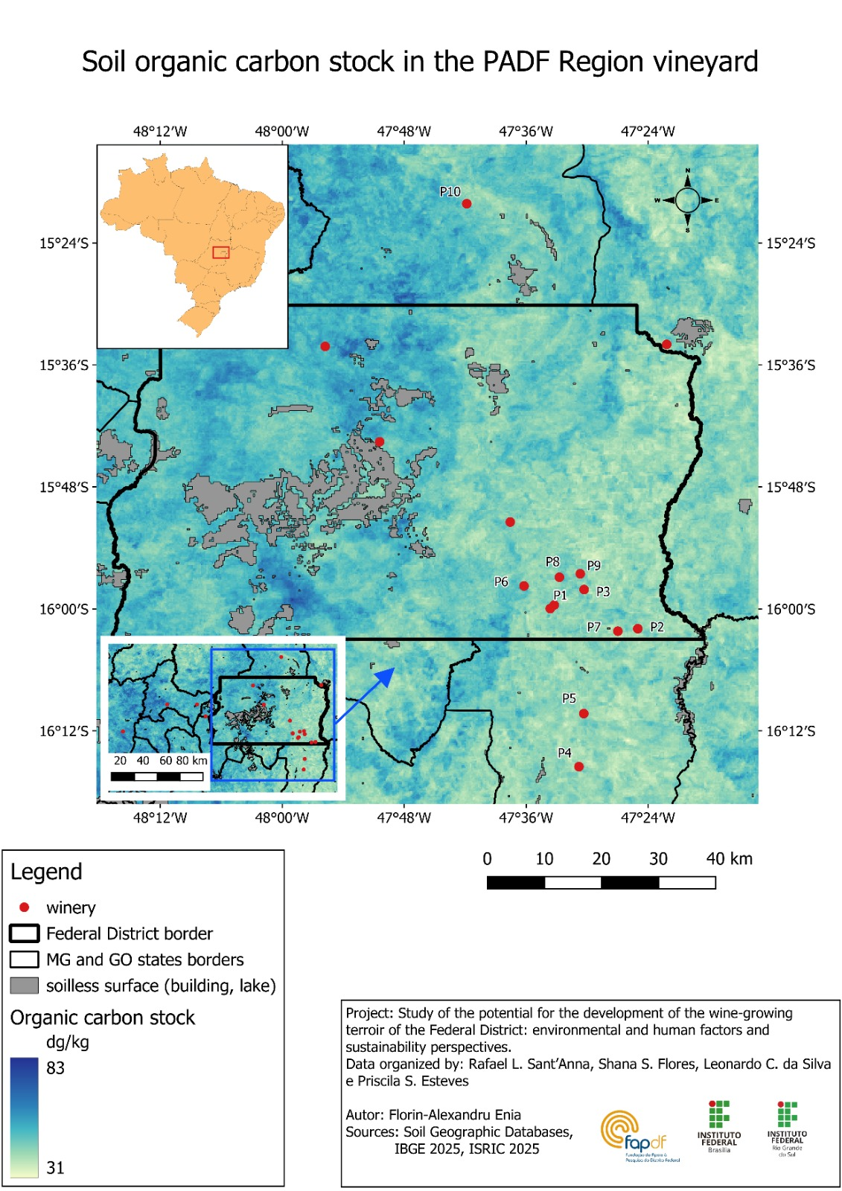
Figure 3S. Soil organic carbon stock map in the PADF region vineyard.

